DOCUMENTATIE

TEMA 3
ORDER MANAGEMENT APPLICATION

NUME STUDENT: Dirnu Talida
GRUPA: 30226

CUPRINS

1. Obiectivul temei 3
2. Analiza problemei, modelare, scenarii, cazuri de utilizare 3
3. Proiectare 4
4. Implementare 5
5. Concluzii 10
6. Bibliografie 10

Obiectivul temei
Scopul acestei teme este de a dezvolta o aplicatie Java pentru management-ul de clienti, produse si comenzi prin conectarea la o baza de date. Aplicatia va permite utilizatorului sa adauge, sa editeze sau sa stearga informatii despre clienti, produse si comenzi, precum si sa genereze rapoarte si sa vizualizeze informatii despre acestea.
Obiectivul final este de a crea o aplicatie robusta, usor de utilizat si scalabila pentru management-ul eficient al comenzilor intr-o afacere.

Analiza problemei, modelare, scenarii, cazuri de utilizare
Analiza problemei:
Managementul de comenzi este o activitate complexa si necesara pentru orice companie care comercializeaza produse sau servicii.
- Necesitatea unei aplicatii care sa permita o gestiune eficienta a clientilor, produselor si comenzilor
- Conectarea la o baza de date este esentiala pentru a putea pastra si accesa informatiile despre clienti, produse si comenzi

Modelare:
- Proiectarea bazei de date pentru a putea stoca informatiile necesare despre clienti, produse si comenzi
- Proiectarea interfetelor grafice pentru o utilizare usoara si eficienta a aplicatiei
- Proiectarea claselor si metodelor necesare pentru a manipula informatiile din baza de date si pentru a efectua operatiuni precum adaugarea, stergerea si modificarea datelor

Scenarii:
- Un client doreste sa plaseze o comanda pentru un produs
- Angajatul primeste comanda si o introduce in aplicatie, alegand produsul dintr-o lista de produse existente
- Aplicatia verifica daca produsul este in stoc si actualizeaza informatiile despre stoc si comanda
- Clientul primeste comanda si ii este asociata o factura.

Cazuri de utilizare:
- Adaugarea si modificarea informatiilor despre clienti, produse si comenzi
- Plasarea si procesarea comenzilor
- Verificarea stocului de produse.

Proiectare
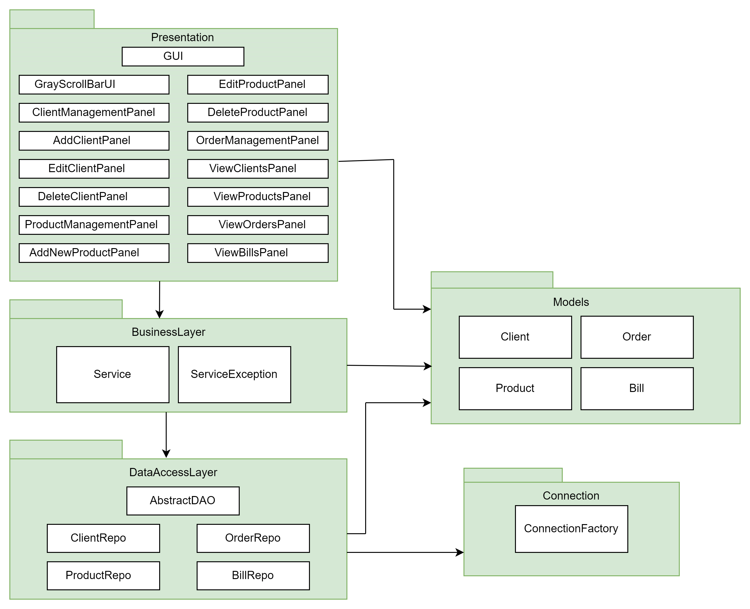

Implementare

- Pachetul Models:
Clasa Client
Reprezinta un obiect ce contine informatii precum id-ul, numele, adresa, email-ul si varsta unui client.
Pe langa cei doi constructori, cel cu parametri si cel fara parametri, clasa continue gettere si settere corespunzatoare.

Clasa Product
Clasa Product are rol in reprezentarea produsului in cadrul aplicatiei de gestionare a comenzilor. Clasa contine patru campuri de date private: “id”, “name”, “quantity” si “price”.
Campul “id” este un intreg care reprezinta identificatorul unic al produsului, “name” este un sir de caractere care reprezinta numele produsului, “quantity” este un intreg care reprezinta cantitatea disponibila a produsului, iar “price” este un numar cu virgula care reprezinta pretul produsului.
Clasa contine doi constructori, unul fara parametri si unul cu patru parametri, pentru a permite initializarea campurilor de date. Clasa contine, de asemenea, gettere si settere pentru fiecare camp de date, pentru a permite accesul si modificarea acestora.

Clasa Order
Clasa Order reprezinta o comanda plasata de un client pentru un anumit produs, de o anumita cantitate. Are urmatoarele campuri de instanta:
- id: reprezinta identificatorul unic al comenzii
- clientId: reprezinta identificatorul unic al clientului care a plasat comanda
- productId: reprezinta identificatorul unic al produsului comandat
- nrProducts: reprezinta cantitatea de produs comandata
Clasa are un constructor fara parametri si unul cu parametri care intializeaza toate campurile instanta ale obiectului. Pe langa gettere si settere, clasa are si metoda getOrderTotal(), care returneaza valoarea totala a comenzii, calculata in functie de cantitatea si pretul produsului comandat. Aceasta valoare este obtinuta prin apelarea metodei findProductById(productid) din clasa ProductRepo, care returneaza obiectul Product aferent id-ului de produs specificat, si inmultind cantitatea specificata cu pretul produsului.

Clasa Bill
Aceasta clasa defineste o inregistrare(record) numita “Bill” care are proprietati precum id-ul facturii(id), id-ul comenzii associate(orderId), id-ul clientului asociat(clientId), totalul facturii(total) si data facturii (date), reprezentata ca un obiect LocalDateTime.
Proprietatile acestei clase nu pot fi modificate dupa crearea obiectului, astfel ca, odata creat un obiect de tip “Bill”, nu poate fi schimbata nicio proprietate a sa.

- Pachetul DataAccessLayer:
Clasa ConnectionFactory
Aceasta clasa este responsabila pentru gestionarea conexiunilor la baza de date.
- Metoda ‘createConnection()’ este utilizata pentru a crea si returna o noua conexiune la baza de date.
- Metoda ‘getConnection()’ este o metoda statica care foloseste instanta statica a clasei pentru a apela metoda createConnection() si a returna o conexiune la baza de date. Metoda este utila pentru a obtine conexiunea la baza noastra de date in alte clase din aplicatie.
- Metoda ‘close(Connection connection)’ este utilizata pentru a inchide o conexiune la baza de date. Daca conexiunea este null, metoda nu va face nimic.
- Metoda ‘close(Statement statement)’ este utilizata pentru a inchide un statement(declaratie) JDBC.
- Metoda ‘close(ResultSet resultSet)’ este utilizata pentru a inchide un ResultSet JDBC. Daca ResultSet-ul este null, metoda nu face nimic.

Clasa AbstractDAO<T>
Reprezinta o clasa generica pentru a manipula entitati in baza de date folosind JDBC(Java Database Connectivity). Aceasta are o variabila de tip ‘T’, care va fi inlocuita cu clasa reala a entitatii cu care se lucreaza.
- Constructorul clasei este folosit pentru a obtine clasa reala a entitatii. Acesta utilizeaza ‘getClass().getGenericSuperclass()’ pentru a obtine tipul generic al clasei ‘AbstractDAO<T>’, care este apoi convertit la tipul ‘ParameterizedType’. Apoi se extrage primul argument de tip generic, adica clasa reala a entitatii.
- Metoda ‘createSelectQuery(String field)’ este utilizata pentru a construi o interogare SQL SELECT, care va fi folosita pentru a gasi o anumita entitate din baza de date. Argumentul ‘field’ reprezinta numele campului din baza de date care va fi utilizat pentru a identifica entitatea.
- Metoda ‘findAll()’ este folosita pentru a obtine o lista cu toate entitatile din baza de date. Utilizeaza o interogare SQL SELECT simpla pentru a obtine toate randurile din tabela corespunzatoare entitatii si apoi foloseste metoda ‘createObjects(ResultSet resultSet)’ pentru a crea obiectele corespunzatoare pe baza acestor randuri.
- Metoda ‘findById(int id)’ este utilizata pentru a gasi o anumita entitate din baza de date folosind id-ul entitatii. Aceasta foloseste metoda ‘createSelectQuery(id)’ pentru a construi interogarea SQL SELECT corespunzatoare si apoi utilizeaza metoda ‘createObjects(ResultSet resultSet)’ pentru a crea obiectul corespunzator randului rezultat.
- Metoda ‘createObjects(ResultSet resultSet)’ este folosita pentru a crea obiecte Java din randurile rezultate ale unei interogari SQL SELECT. Aceasta utilizeaza reflexia pentru a crea obiecte noi din clasa corespunzatoare a entitatii si apoi seteaza valorile campurilor noilor obiecte.
- Metoda ‘insert(T t)’ este utilizata pentru a insera o entitate noua in baza de date. Aceasta construieste o interogare SQL INSERT si apoi utilizeaza reflexia pentru a obtine valorile campurilor obiectului dat ca argument si a le adauga in declaratia interogarii SQL.
- Metoda ‘update(T t)’ este utilizata pentru a actualiza o entitate existenta in baza de date. Aceasta construieste o interogare SQL UPDATE si apoi utilizeaza reflexia pentru a obtine valorile campurilor obiectului dat ca argument si a le adauga in declaratia interogarii SQL.

Clasa ClientRepo
Clasa ClientRepo contine metodele pentru a accesa si manipula datele legate de obiectele ‘Client’ dintr-o baza de date. Clasa extinde ‘AbstractDAO’, care contine metode generice de acces si manipulare a datelor.
Metodele clasei includ:
- findAll() – returneaza o lista cu toti clientii din baza de date
- add(Client client) – adauga un client nou in baza de date
- update(Client client) – actualizeaza datele unui client existent in baza de date
- delete(int clientId) – sterge un client din baza de date dupa id-ul acestuia
- findClientById(int clientId) – cauta si returneaza un client din baza de date pe baza id-ului acestuia.
Clasa utilizeaza obiectul ‘ConnectionFactory’ pentru a obtine conexiunea cu baza de date si a inchide conexiunea, declaratiile de instructiuni pregatite si obiectele ‘ResultSet’. Se utilizeaza logarea pentru a inregistra erorile sau evenimentele importante legate de conexiunea cu baza de date si operatiile de manipulare a datelor.

Clasa ProductRepo
Clasa “ProductRepo” este o clasa de acces la date care se ocupa cu manipularea datelor din tabela “product” din baza de date. Clasa contine metode pentru a gasi, adauga, actualiza si sterge produse din baza de date, precum si a actualiza cantitatea disponibila pentru un produs specific.
Metodele din aceasta clasa se bazeaza pe metodele abstracte din superclasa:
- metoda ‘findAll()’ returneaza o lista cu toate produsele existente in baza de date, prin apelul metodei ‘super.findAll()’
- metoda ‘add()’ adauga un nou produs in baza de date, prin apelul metodei ‘super.insert(product)’
- metoda ‘update()’ actualizeaza datele unui produs din baza de date, prin apelul metodei ‘super.update(product)’
- metoda ‘delete()’ sterge un produs din baza de date pe baza id-ului produsului, prin crearea si executarea unei instructiuni SQL de stergere
- metoda ‘updateQuantity()’ actualizeaza cantitatea disponibila pentru un produs specific in baza de date, prin crearea si executarea unei instructiuni SQL de actualizare. Cantitatea este actualizata in functie de cantitatea actuala si cantitatea vanduta, specificata ca parametru.

Clasa OrderRepo
Clasa este responsabila pentru accesarea bazei de date pentru a prelua, insera si sterge date legate de comenzi.
Clasa OrderRepo extinde clasa AbstractDAO, care ofera operatiile de baza CRUD(create, read, update, delete).
Metoda findAll() returneaza o lista cu toate comenzile, metoda add() adauga o noua comanda in baza de date, iar metoda delete() sterge o comanda din baza de date pe baza parametrului orderId furnizat. Aceasta creeaza o interogare SQL pentru a sterge comanda din tabelul “order” si p executa folosind un PreparedStatement. In cazul in care apare o SQLException, se inregistreaza un mesaj de avertizare folosing clasa Logger.

Clasa BillRepo
Aceasta clasa reprezinta un obiect de access la baza de date (Data Access Object – DAO), care se ocupa de accesarea si manipularea datelor asociate cu obiectele de tip “Bill” din baza de date.
Clasa extinde clasa abstracta “AbstractDAO<Bill>”, care defineste metodele generice pentru a accesa si manipula datele din baza de date. Metodele acestei clase include “findAll()” si “add(Bill bill)”, care apeleaza metodele corespunzatoare din clasa AbstractDAO pentru a obtine toate inregistrarile de tip “Bill” din baza de date si pentru a insera o noua factura in baza de date, respectiv.

Aceasta clasa, precum si celelalte din acelasi pachet, este parte a unei abordari de proiectare a aplicatiilor numita “Separation of Concerns”, care implica separarea responsabilitatilor intre diferitele componente ale aplicatiei.

- Pachetul BusinessLayer:

Clasa Service
Clasa Service este responsabila pentru a face legaturile necesare de logica intre Presentation si DataAccessLayer.
Clasa Service este un singleton, ceea ce inseamna ca poate fi instantiata doar o data si poate furniza un punct global de acces la instanta sa. Aceasta contine referinte catre patru depozite(repo-uri): ClientRepo, OrderRepo, ProductRepo si BillRepo, care sunt responsabile pentru efectuarea operatiilor CRUD pe baza de date.
Clasa contine metode pentru adaugarea, actualizarea si stergerea clientilor, produselor si comenzilor. Aceste metode valideaza parametrii de intrare si, daca acestia trec de validare, se va delega operatia catre depozitul corespunzator.
Exista si cateva metode ajutatoare, cum ar fi “isEmpty”, care verifica daca un sir de caractere este gol sau nul, pentru a afisa cazul de eroare atunci cand in textField-urile din interfata nu sunt introduse valori necesare functionarii corecte.

Clasa ServiceException
Este o clasa de exceptii personalizata, definita in BussinessLayer, pentru a declansa si gestiona exceptii.
Constructorul clasei primeste un mesaj ca parametru, care va fi transmis clasei de baza Exception prin apelarea constructorului sau. Acest mesaj poate fi utilizat pentru a furniza informatii despre exceptii, in cazul aparitiei acestora in timpul executiei management-ului de comenzi, cum ar fi o eroare de validare a datelor sau o problema cu accesul la baza de date. Aceasta exceptie va fi prinsa si gestionata la nivel superior, in Presentation Layer, unde va fi afisat un mesaj de eroare corespunzator utilizatorului.

Pachetul Presentation- Implementarea interfetei grafice

Clasa UI
Clasa UI modeleaza interfata grafica ca una impartita in doua parti, stanga si dreapta, cu un mic panou de separare intre ele. In partea stanga, exista un panou care contine titlul aplicatiei si butoane pentru gestionarea clientilor, produselor, comenzilor si vizualizarea jurnalului de facturi. In partea dreapta, se afiseaza o interfata corespunzatoare pentru gestionarea respectiva, iar panel-ul poate fi schimbat in functie de butonul selectat. De exemplu, atunci cand utilizatorul apasa butonul “ManageClients”, panoul din partea dreapta a interfetei va fi actualizat cu un panou care permite utilizatorului sa gestioneze clientii, prin butoane corespunzatoare pentru adaugare, stergere, editarea si vizualizarea tuturor clientilor din baza de date.
Interfata are un fundal cu o imagine, iar butoanele si textul sunt stilizate cu culori si font-uri specifice pentru a asigura un design cat mai prietenos.

Restul claselor din acest pachet sunt destinate crearii panel-urilor corespunzatoare butonului selectat: ClientManagementPanel, AddNewClientPanel, DeleteClientPanel, EditClientPanel, ViewClientsPanel, ProductManagementPanel, AddNewProductPanel, DeleteProductPanel, EditProductPanel, DeleteProductPanel, ViewProductsPanel, OrderManagementPanel, ViewOrdersPanel.

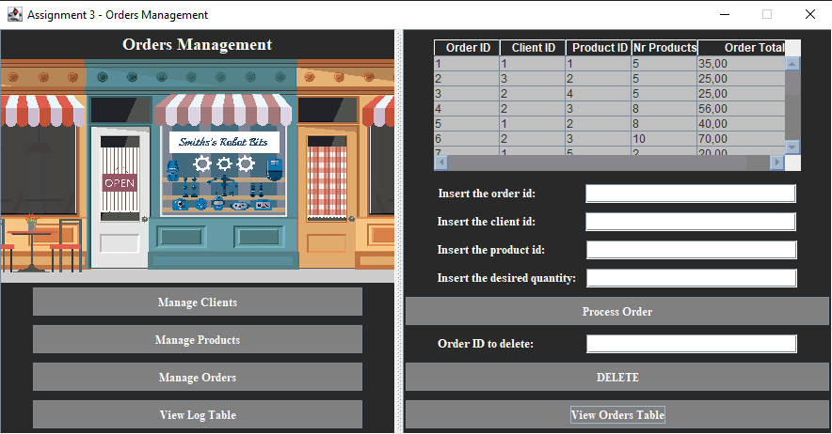

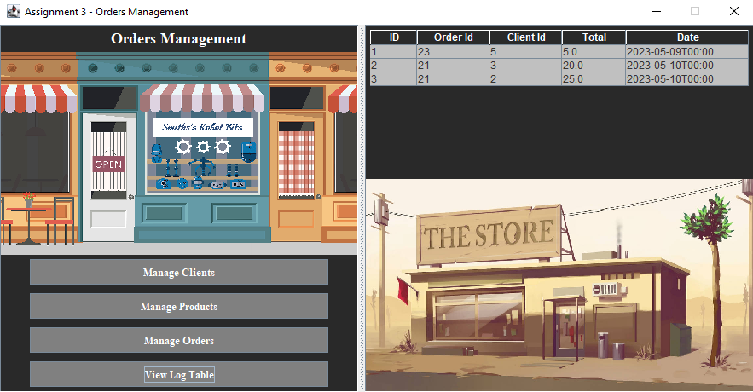

Concluzii
In urma dezvoltarii acestui proiect, am putut desprinde urmatoarele concluzii:
- O planificare buna este esentiala pentru un proiect reusit. Am realizat ca este necesara inceperea cu o documentare solida a cerintelor si specificatiilor; ajuta foarte mult la evitarea unor probleme majore pe parcursul dezvoltarii aplicatiei.
- A fost esentiala o intelegere mai buna a principiilor programarii orientate pe obiecte decat in proiectele anterioare, astfel ca acest proiect m-a ajutat indeosebit de mult sa imi dezvolt abilitatile de programare in Java.
- Testarea progresiva a fost vitala pentru asigurarea proiectarii corecte a acesteia. M-a ajutat sa identific si sa remediez erori de cod in timp util.
- Utilizarea unei bune organizari a codului sursa a facilitat extrem de mult intelegerea acestuia.
- Prin utilizarea documentatiei codului sursa, am inteles cat de util este acest aspect pentru a usura colaborarea intre dezvoltatori.

Bibliografie
Introduction to JDBC | Baeldung
Introduction to JavaDoc | Baeldung
Layers of a Standard Enterprise Application - DZone
Java Reflection Tutorial (jenkov.com)

